SEMINARSKI RAD  
Iz predmeta *Upravljanje Bazama Podataka*

Fakultet_UBP

STUDENT  
  
Zinedin Bektić

Tuzla, Juni 2023 godine

Sadržaj

Uvod 1

SQL Server 2

# Uvod

Tema ovog seminarskog je implementirati sigurnosni model u SQL Server okruženju za bazu podataka, kratko ću objasniti komentarima i slikama sta koji kod znači.

## SQL Server



Na slici iznad imamo kreiranje baze podataka koja ide 'CREATE DATABASE'.

Ispod se nalazi komanda 'USE' koja nam odreduje koju bazu podataka ćemo koristit.

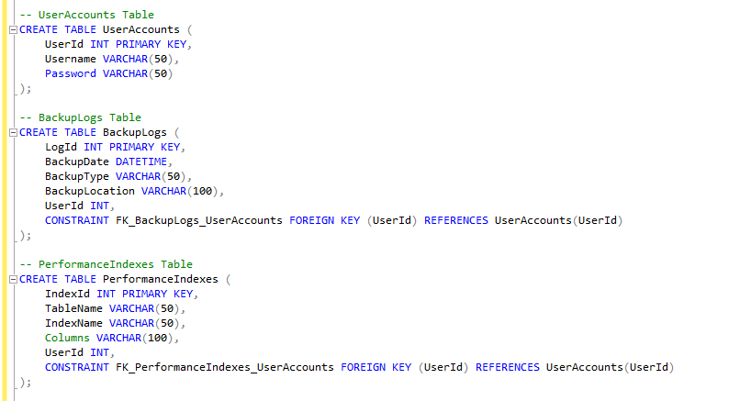

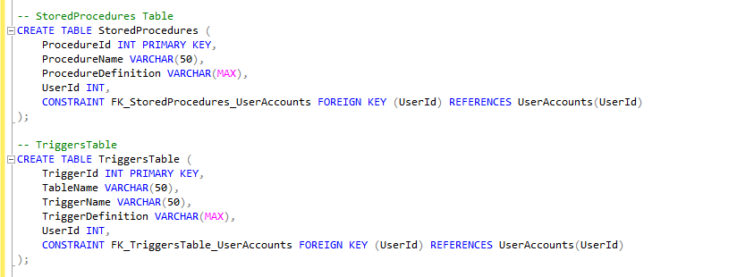

Izraz CREATE TABLE u SQL-u se koristi za kreiranje nove tablice unutar baze podataka. Omogućava vam da definirate strukturu tabele navođenjem kolona i njihovih tipova podataka.

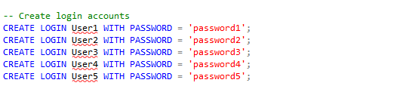

U okruženju SQL Servera, kreiranje naloga za prijavu odnosi se na proces kreiranja akreditiva koji omogućavaju korisnicima da se povežu i pristupe instancama SQL Servera.

Nalog za prijavu služi kao mehanizam provjere autentičnosti za interakciju korisnika sa SQL Serverom. Koristi se za identifikaciju korisnika i odobravanje pristupa određenim bazama podataka ili resursima na nivou servera na osnovu njihovih dodijeljenih dozvola.

Kada kreirate nalog za prijavu, u suštini kreirate skup vjerodajnica (korisničko ime i lozinka) koje će korisnici koristiti za autentifikaciju prilikom povezivanja na SQL Server. Ovo omogućava SQL Serveru da provjeri identitet korisnika i odredi koje je radnje ovlašten da izvodi.

Nalozi za prijavu mogu se kreirati pomoću naredbe CREATE LOGIN u SQL Serveru. Izjava obično uključuje korisničko ime i lozinku, koje će korisnici koristiti za autentifikaciju prilikom povezivanja na server.

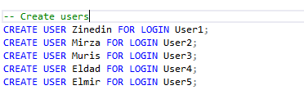Nakon kreiranja naloga za prijavu, možete dodijeliti odgovarajuće dozvole i prava pristupa svakom korisniku kroz kreiranje korisnika baze podataka i dodjelu dozvola na razini baze podataka.

U kontekstu baze podataka, kreiranje korisnika odnosi se na proces uspostavljanja korisničkih naloga koji mogu pristupiti bazi podataka i komunicirati s njom. Svaki korisnički nalog je povezan sa određenim dozvolama, pravima i privilegijama koje određuju njihov nivo pristupa i kontrole nad objektima baze podataka.

Evo osnovnih koraka u kreiranju korisnika u bazi podataka:

1. Prijavite se na sistem upravljanja bazom podataka
2. Kreirajte prijave
3. Kreirajte korisnike

Kreiranjem korisnika na ovaj način uspostavljate odvojene naloge za svakog korisnika, omogućavajući im da se autentifikuju i pristupe bazi podataka sa svojim određenim dozvolama i privilegijama. Zatim možete nastaviti s dodjeljivanjem odgovarajućih dozvola ovim korisnicima za kontrolu njihovog pristupa i akcija na objektima baze podataka.

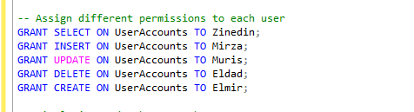

Dodjela različitih dozvola svakom korisniku uključuje specificiranje prava pristupa i privilegija koje svaki korisnik ima na određenim objektima baze podataka. Evo kratkog objašnjenja dodjeljivanja dozvola pojedinačnim korisnicima:

Za dodjelu različitih dozvola svakom korisniku, možete koristiti izraz GRANT u SQL-u zajedno s ključnom riječi ON da navedete objekt kojem želite dodijeliti dozvolu. Sintaksa za davanje dozvola korisnicima je sljedeća:

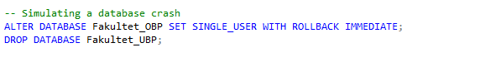GRANT <permission> ON <object> TO <user>;

Simulacija pada baze podataka se odnosi na namjerno izazivanje kvara ili poremećaja u normalnom funkcionisanju sistema baze podataka kako bi se testirali mehanizmi oporavka i osigurao integritet podataka. To je ključni korak u potvrđivanju efikasnosti strategija rezervnog kopiranja i oporavka.

1. Napravite sigurnosnu kopiju vaše baze podataka: prije simulacije pada baze podataka, bitno je napraviti sigurnosnu kopiju vaše baze podataka. Ovo osigurava da možete vratiti bazu podataka u poznato stanje nakon simulacije.
2. Promijenite bazu podataka u jednokorisnički način: Da biste simulirali pad, možete promijeniti bazu podataka u jednokorisnički način rada, koji ograničava pristup jednom korisniku i prekida sve druge veze s bazom podataka. Ovo se može učiniti korištenjem izraza ALTER DATABASE sa opcijom SET SINGLE_USER. Evo primjera:

ALTER DATABASE YourDatabaseName SET SINGLE_USER WITH ROLLBACK IMMEDIATE;

1. Ispustite bazu podataka: Nakon što je baza podataka u modu za jednog korisnika, možete ispustiti (obrisati) bazu podataka kako biste simulirali pad. Ovaj korak u potpunosti uklanja bazu podataka i njen sadržaj. Budite oprezni kada izvršavate ovu naredbu jer ona nepovratno briše bazu podataka. Evo primjera:

DROP DATABASE YourDatabaseName;

1. Vratite bazu podataka: Nakon što je baza podataka ispuštena, možete je vratiti koristeći prethodno kreiranu sigurnosnu kopiju. Proces vraćanja baze podataka uključuje ponovno kreiranje strukture baze podataka i kopiranje sigurnosne kopije podataka natrag u bazu podataka. Konkretni koraci za vraćanje baze podataka ovise o strategiji sigurnosnog kopiranja i alatima koje koristite.

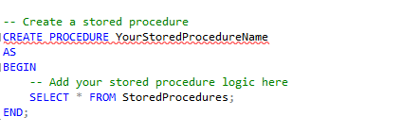Kreiranje indeksa na tabeli je način da se poboljša performanse upita baze podataka kreiranjem strukture podataka koja omogućava brže dohvat podataka. Indeks se kreira na jednoj ili više kolona tabele i organizuje podatke određenim redosledom kako bi se olakšale efikasne operacije pretraživanja i sortiranja.

Pohranjena procedura je imenovana kolekcija SQL izraza i proceduralne logike koja je pohranjena u bazi podataka i može se ponavljati. Omogućava vam da inkapsulirate niz operacija baze podataka u jednu jedinicu za višekratnu upotrebu, koja se može pozvati i izvršiti po potrebi.

Kreiranje pohranjenih procedura omogućava vam da modularizirate logiku vaše baze podataka, poboljšate ponovnu upotrebu koda i poboljšate sigurnost kontroliranjem pristupa osnovnim objektima baze podataka. Obično se koriste za složene operacije baze podataka, implementaciju poslovne logike i poboljšanje performansi smanjenjem kružnih putovanja mreže.

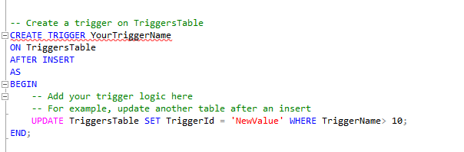

Okidač u bazi podataka je poseban tip pohranjene procedure koja se automatski izvršava ili pokreće kao odgovor na specifične događaje ili radnje izvedene na tablici, kao što su operacije INSERT, UPDATE ili DELETE. Okidači se koriste za provođenje pravila integriteta podataka, obavljanje zadataka revizije ili automatizaciju određenih radnji na osnovu promjena u podacima.

Okidači mogu biti moćni alati, ali ih treba koristiti razborito jer unose dodatnu složenost i mogu utjecati na performanse. Važno je pažljivo razmotriti logiku i radnje koje se izvode unutar okidača kako biste bili sigurni da su usklađeni s vašim namjeravanim ponašanjem baze podataka i zahtjevima.